附件2

## 学院管理员集中实习安排学生人数上报操作指南

## 集中实习学生人数上报

以教育实习为例，如图所示，在实习基地人数设置下，点击“设置人数”，填写该专业需集中安排实习基地的男生人数、女生人数，点击提交“即可”。已分配男生人数和女生人数分别代表教务处或学院管理员已经安排的实习基地的男生和女生可容人数，人数小于上报人数时，会显示红色字体。若专业人数中需区分方向，可在备注中填写。

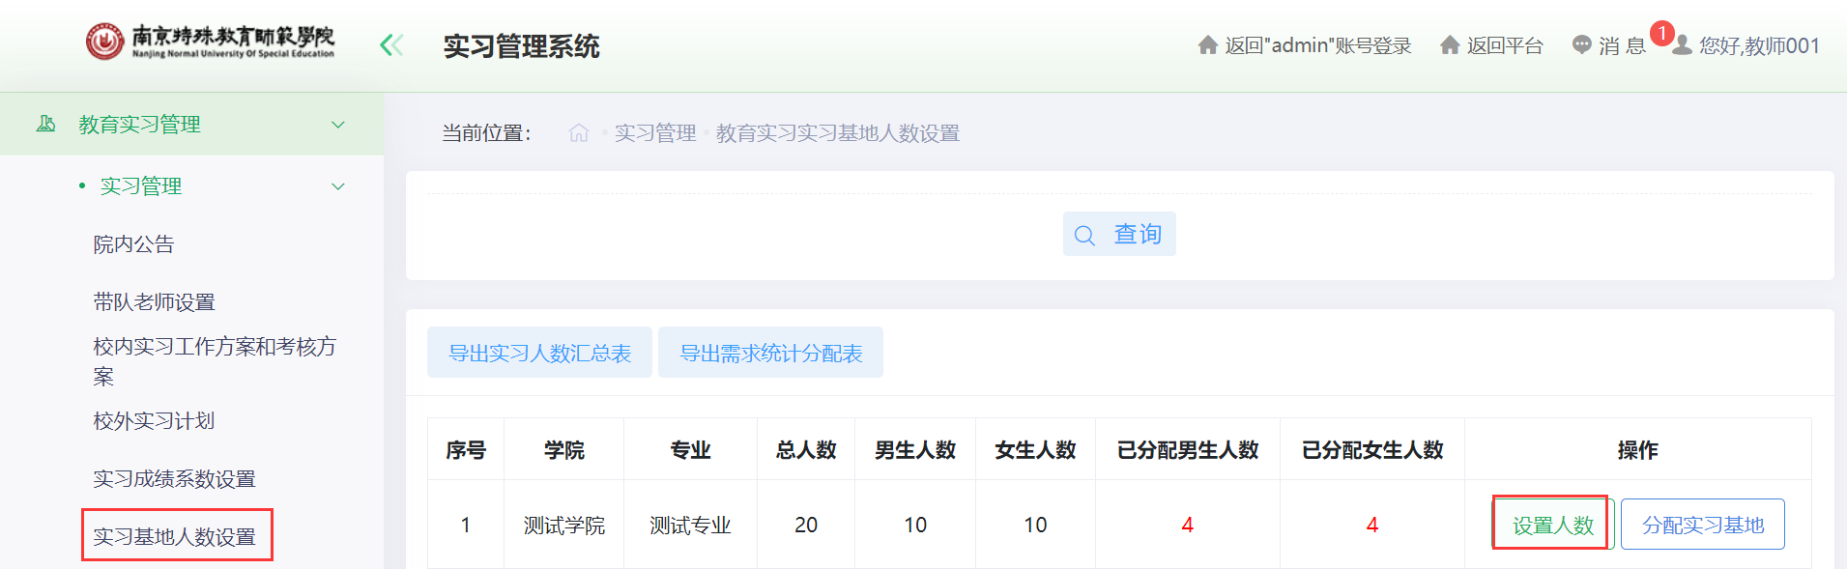

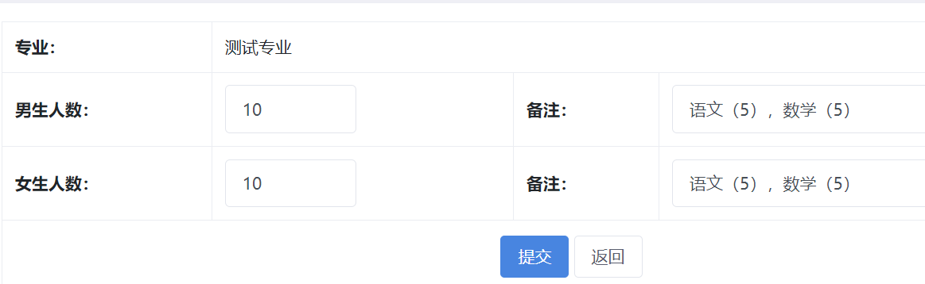

## 2.分配实习基地

以教育实习为例，如图所示，学院管理员只有上报集中实习人数后才能分配实习基地，分配实习基地需设置该专业学生可以在哪些实习基地实习以及各实习基地的可容学生人数，该部分操作可以由教务处或者学院管理员完成。

点击“分配实习基地人数”，进入后，如图所示，设置实习基地，可容男生人数、女生人数，若需要分配多个实习基地，可点击“新增一行”添加，全部设置完成后，点击“全部保存”即可。

注：①每个基地分配的男生人数、女生人数之和不得超过15人，否则无法提交

②每个基地只能填写一行，如果重复选择基地，将无法提交

③若基地安排限制专业方向或有其他要求，可在备注中填写

④安排的所有基地的男生可容人数、女生可容人数不得超过上报的男生人数、女生人数

